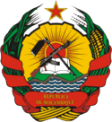
+-----9+

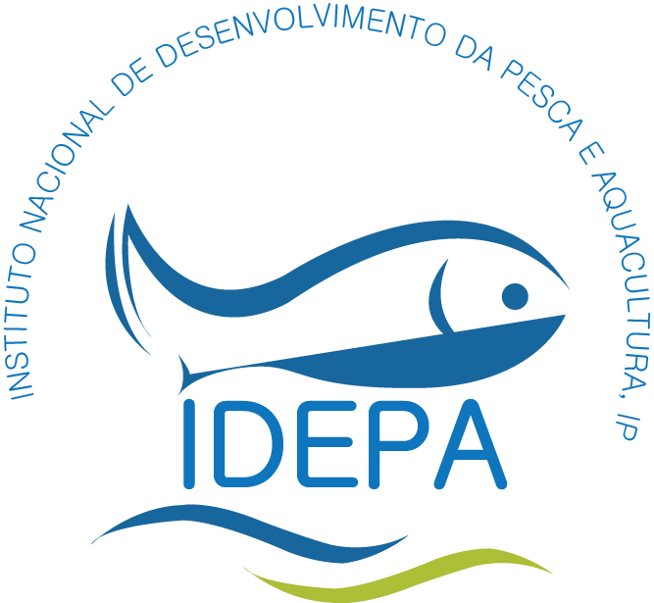
REPÚBLICA DE MOÇAMBIQUE
MINISTÉRIO DO MAR, ÁGUAS INTERIORES E PESCAS
INSTITUTO NACIONAL DE DESENVOLVIMENTO DA PESCA E AQUACULTURA, IP

DADOS DE PRODUÇÃO DA PESCA ARTESANAL DA PROVÍNCIA DE INHAMBANE 2015 – 2022

INHAMBANE, 2023

Tabela 1: Produção da pesca artesanal do 2015 por distrito e por recurso
Fonte: Delegação do Instituto Nacional de Investigação Pesqueira de Inhambane

Tabela 2: Produção da pesca artesanal do ano de 2016 por distrito e por recurso
Fonte: Delegação do Instituto Nacional de Investigação Pesqueira de Inhambane

Tabela 3: Produção da pesca artesanal por distrito e por recurso do ano 2017
Fonte: Delegação do Instituto Nacional de Investigação Pesqueira de Inhambane

Tabela 4 : Produção da pesca artesanal por distrito e por recurso do ano 2018
Fonte: DPMAIPI

Tabela 5: Produção da pesca artesanal por distrito e por recurso 2019
Fonte: DPMAIPI

Tabela 6: Produção da pesca artesanal por distrito e por recurso 2020
Fonte: IIP, IP Inhambane
Tabela 07: Produção da pesca artesanal por distrito e por recurso, referente ao ano 2021
Fonte: SPAE, DPAI, IDEPA
Tabela 8: Produção da pesca artesanal por distrito e por recurso I Semestre, 2022
Fonte: SPAE, Inhambane

